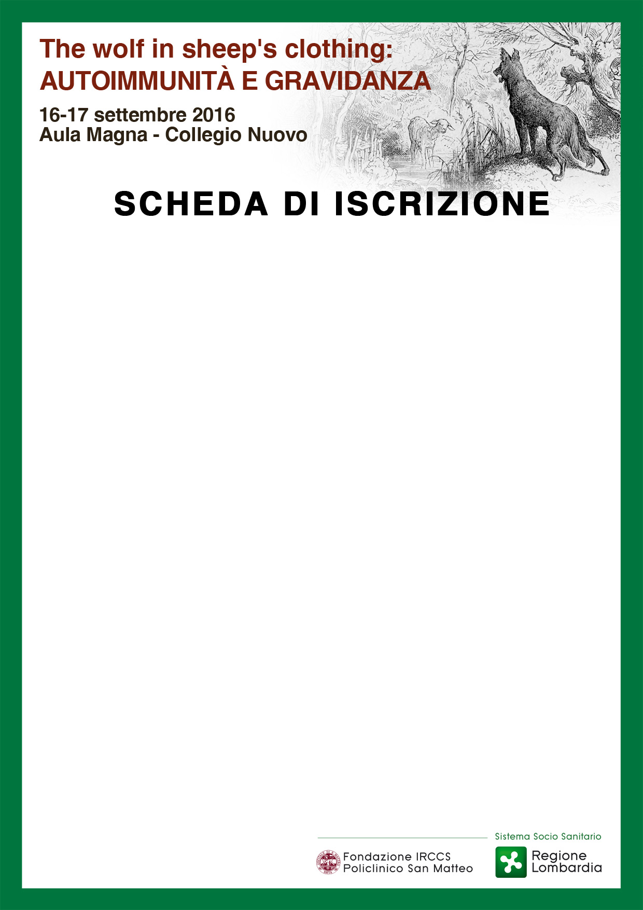

Cognome________________________________Nome_______________________________
Richiesta crediti ECM SI NO
Professione Medico (disciplina___________________________________________)
Specializzando Ostetrico/a
Altro______________________________________________________

Azienda Ospedaliera___________________________________________________________
____________________________________________________________________________
Città_________________________________________________________________Prov____

DATI PERSONALI
Data di nascita ____________Luogo di nascita______________________________Prov_____
CF /___/___/___/___/___/___/___/___/___/___/___/___/___/___/___/___/
Indirizzo Privato_______________________________________________________________
Cap_________Città__________________________________________________Prov______

RECAPITI
Tel________________________________________Cell______________________________
Email*____________________________________@_________________________________
* è necessario inserire un indirizzo mail per ricevere conferma dell’avvenuta iscrizione ed eventuali comunicazioni.
Si prega di scrivere in modo leggibile.

Ai sensi e per gli effetti della Legge 675/96 e sue successive integrazioni, il sottoscritto autorizza il trattamento dei propri dati personali da parte della Segreteria Organizzativa e del Provider E.C.M, anche in relazione ad altre iniziative di carattere scientifico.

Data___________ Firma________________________

Da inviare alla Segreteria Organizzativa
via mail (congressi@smatteo.pv.it)
o via fax (0382 502508)
entro il 9 settembre 2016

